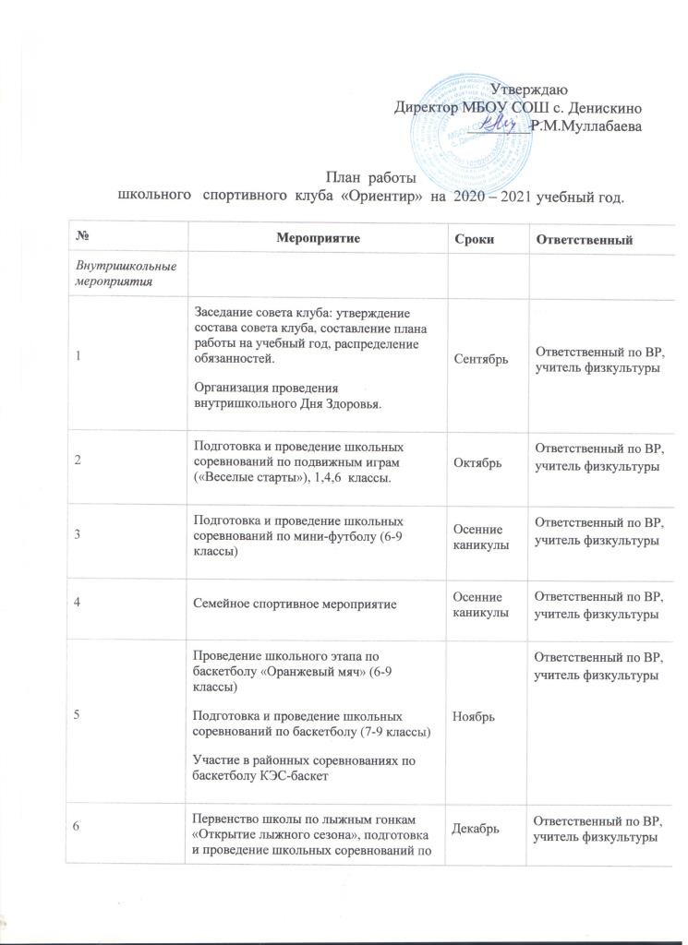
7 | Заседание совета клуба «Ориентир»: подведение итогов за полугодие; занятия физическими упражнениями и спортивные игры на переменах. | Январь | Ответственный по ВР, учитель физкультуры
8 | Соревнования «Веселые старты» | Зимние каникулы | Ответственный по ВР, учитель физкультуры
9 | Соревнования по строевой подготовке «Смотр строя и песни», посвященные ко Дню Защитника Отечества.  Участие в зональном конкурсе по строевой подготовке «Смотр строя и песни», посвященные ко Дню Защитника Отечества.  Подготовка и проведение спортивного праздника «А ну-ка, мальчики», посвященного к 23 февраля. | Февраль | Ответственный по ВР, учитель физкультуры классные руководители,
10 | Подготовка и проведение спортивного праздника «А ну-ка, девушки», посвященного к 8 марта. | Март | Учитель физической культуры, совет клуба, классные руководители
11 | Спортивное мероприятие «Зимние забавы» | Весенние каникулы | Ответственный по ВР, учитель физкультуры
12 | Участие в «Президентских состязаниях» и районных соревнованиях. | Апрель | Ответственный по ВР, учитель физкультуры
13 | Итоговое заседание клуба «Ориентир»:подведение итогов года, отчет председателя совета клуба, составление плана на следующий учебный год. | Май | Ответственный по ВР, учитель физкультуры
Организационно - педагогическая работа
1 | Обсуждение и утверждение плана работы на 2020 - 2021 учебный год | Сентябрь | Ответственный по ВР, учитель физкультуры
2 | Составление режима работы спортивных секций. Составление плана спортивно-массовых мероприятий на 2020-2021 учебный год. | октябрь | Ответственный по ВР, учитель физкультуры
3 | Подготовка спортивного зала и спортивной площадки. Подготовка команд участников. Обеспечение наградного фонда. | В течение года | Ответственный по ВР, учитель физкультуры
4 | Оформление информационного стенда клуба. Оформление текущей документации (таблицы соревнований, поздравления, объявления). | В течение года | Ответственный по ВР,
Учебно – воспитательная работа
1 | Участие в общешкольных, классных родительских собраниях. Привлечение родителей для участия в спортивно-массовых мероприятиях в качестве участников, судей и группы поддержки. | В течение года | Ответственный по ВР,
2 | Организация и проведение спортивно-массовых мероприятий и праздников (согласно плану) | В течение года | Ответственный по ВР, учитель физкультуры
Спортивно – массовая работа
1 | Составление и утверждение плана спортивно-массовых мероприятий. | Октябрь | Ответственный по ВР, учитель физкультуры
2 | Организация и проведение внутриклубных соревнований и праздников | В течение года | Ответственный по ВР, учитель физкультуры
3 | Обеспечение участия команд клуба в районных соревнованиях | В течение года | Ответственный по ВР, учитель физкультуры
Контроль и руководство
1 | Анализ хода выполнения поставленных задач и проведения спортивно-массовых мероприятий | В течение года | Ответственный по ВР,
2 | Корректировка работы клуба | В течение года | Ответственный по ВР,

